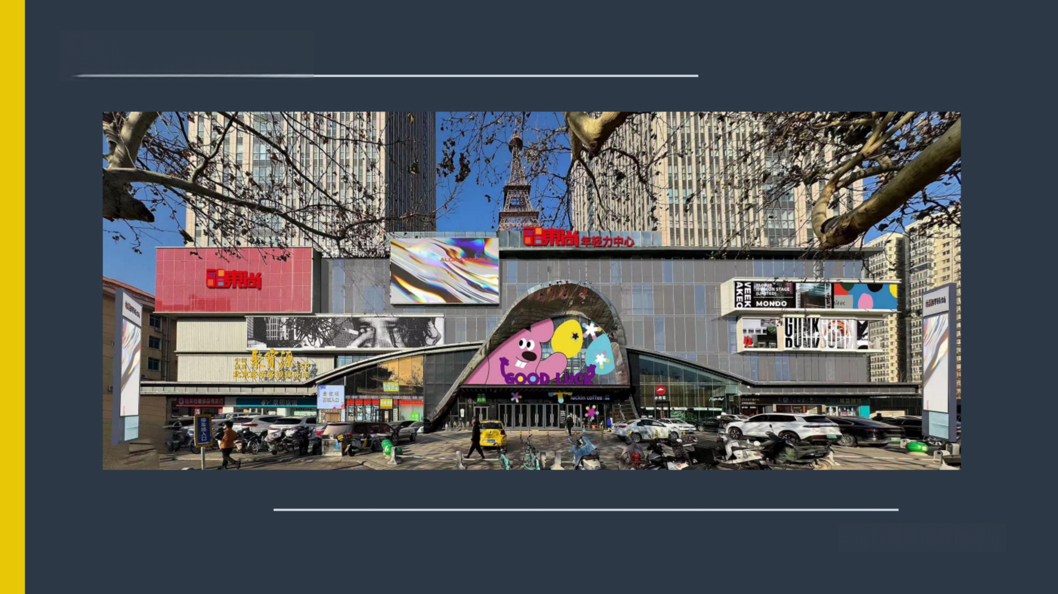
石家庄东尚简介

河北东尚商业有限公司



CONTENT

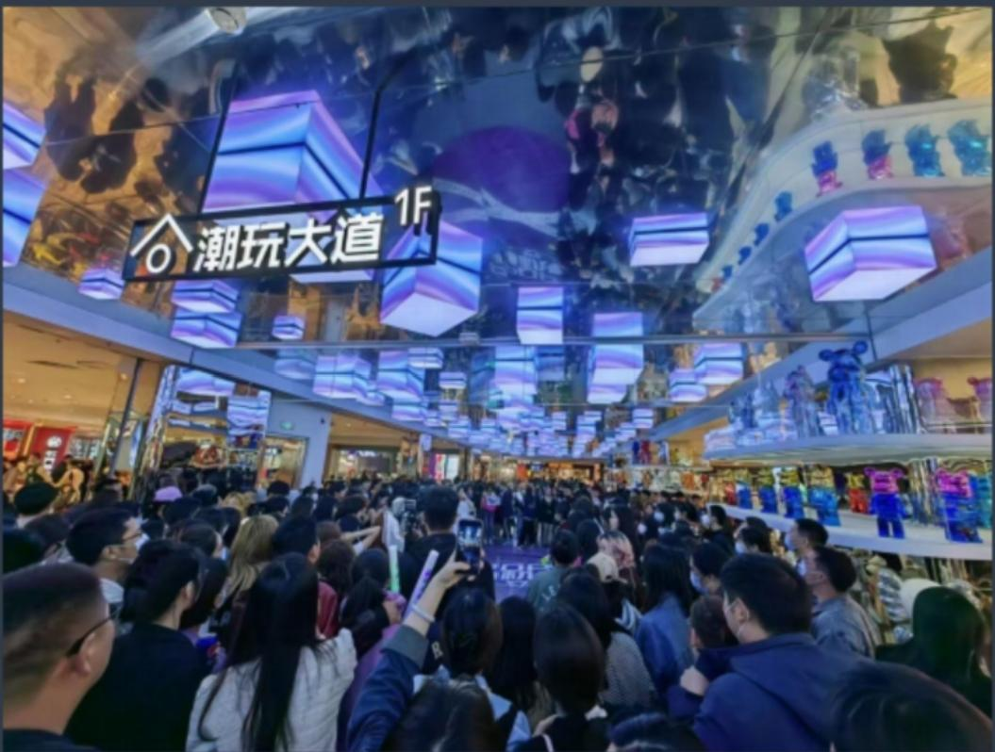
目 录

- 公司简介
- 区位优势
- 业态介绍
- 租金介绍
- 平层图展示

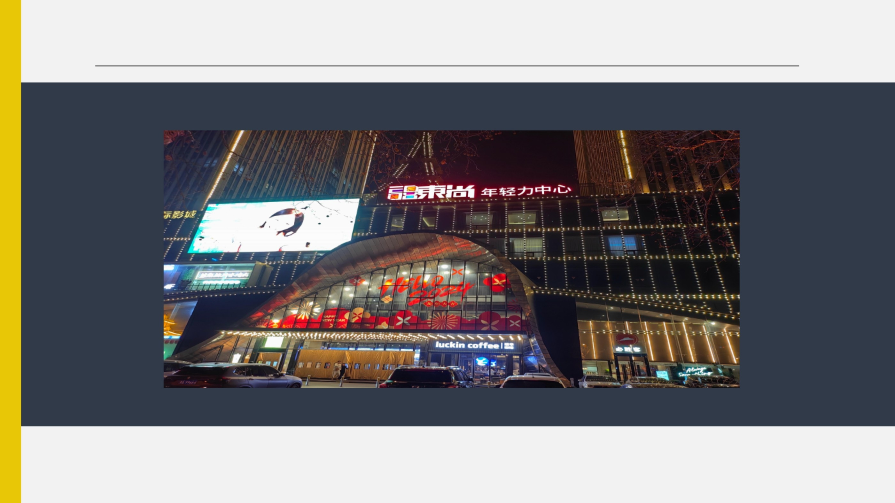

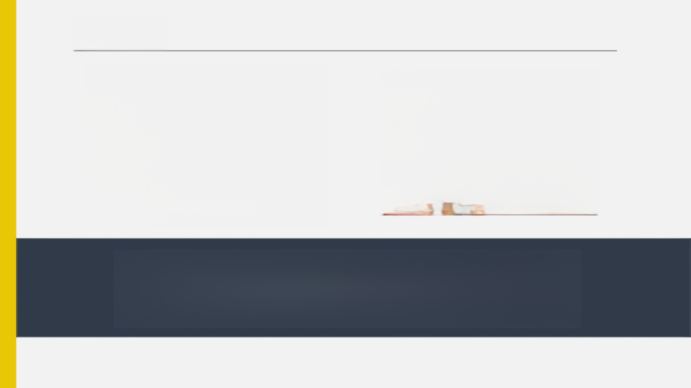
公司简介


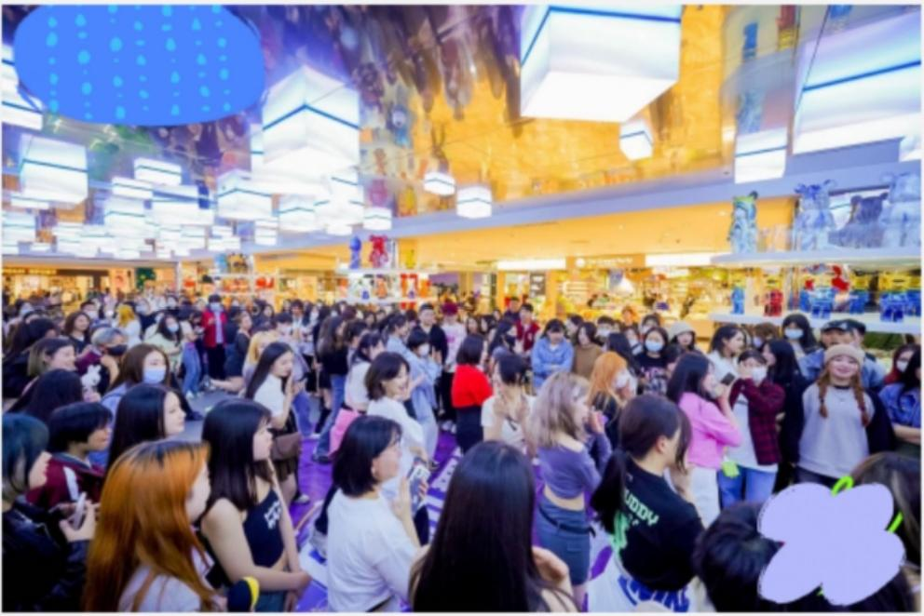

河北东尚商业有限公司成立于2005年，位于石家庄市中山东路265号。2008年投资建 设了建筑面积6万平方米，经营面积5万平方米的东尚MALL。东尚MALL是省会首家时尚聚 集地和不夜城，囊括购物、约会、美食、K歌、影院、极限运动等各个流行功能!全方位提 升人们的生活品味和消费水平，满足人们时尚购物休闲娱乐的需求!

区位优势教育
● 中山路黄金区位，城市核心位置，1KM内坐拥13所公立学校

石家庄谈南路小学0.5km, 石家庄八十一中学1.0 km, 石家庄实验小学0.8km, 石家庄八十五中，盛世长安小学0.2km,石家庄十二中0.9km, 河北师大附中0.8km 河北医科大学1.1km, 石家庄十二中初中部0.2km, 石家庄四中路小学0.8 km, 石家庄第四中学1.0km, 河北艺术职业学院0.6km, 石家庄铁路职中0.8km

石家庄市第八十一中学1.0km
石家庄谈南路小学0.5km

石家庄八十五中学，盛世长安小学0.2km 石家庄市第十二中学0.9km
河北医科大学1.1km

河北师大附中0.8km

国天天下

石家庄第十二中学初中部0.2km
区

: 石家庄市四中路小学0.8km

石家庄铁路职中0.8km
石家庄市第四中学1.0km
所 才2 明 网
河北艺术职业学院0.6km

动只端
中天世们

区位优势医疗
● 中山路黄金区位，城市核心位置，2.5KM内坐拥9家医院
河北医科大学第四医院0.9km, 石家庄市市政医院0.8km, 华药医院1.0 km, 河北省中医院，河北医科大学口腔医院1.1km, 石家庄市中心医院0.6km, 长安区医院2.5km, 石家庄第四医院0.5km, 石家庄市第三医院1.1km, 河北省儿童医院2.5km

的 大 B 离

河北医科大学第四医院0.9km

石家庄市市政医院0.8km

华药医院1.0km

三 北 产
天元向务大墨

华北制部单Q
显 河 温 世
只 百 超 布
北关系段
河 北医科大学

生酒区

石家庄市第四医院0.5km

石 家 四 中 *

河北科描大学 理工学院

Q 酒 势

正年鸭市广场
河北省中医院河北医科大学口腔医院1.1km

明 北 路

石家庄市第三医院1.1km
石家庄市中心医院0.6km
毕相 m
河北当融府
唐年两施酒店
业服务大量
植华东路 福华东路
调北省水严瓣 逾宾楼造法
河北省儿童医院2.5km
京M原复医睫
南擎辆小
东方肠由出

图 小区

易 佰 连 独 店

系 小 区

邪车小区-1区

建明北酒

意 州 国 者

6/门班别中心
尖岭小区

态苑小区

石 购公寓

件 丹 瓶 汉

调 北 发 量 医赎
石家庄C 脑
满北行政学罹

区位优势行政
● 中山路黄金区位，城市核心位置，坐拥14家大型行政、公立机构
河北省政府1.0km, 石家庄市政府0.3km, 石家庄市人力资源和社会保障局0.4km , 石家庄市城乡规划局1.0km, 河北省人民广播电台0.7km, 河北省博物馆0.3 km, 河北省图书馆0.5km, 河北省体育馆0.8km, 河北省体育局1.4km, 长安区政府1.8km, 长安公园0.4km, 人民广场0.3km, 石门公园1.4km ,石家庄疾控中心0.8km

华 氏 系

和平东路
城海住宅编团
7 安宁区

恶 性 零小
向 阳 布 凸 城

天元朝务大罩
F为对大国

新华商易楼
快 征 店I
石家庄疾控中心0.8km
长安公园0.4km 人民广场0.3km
河北省体育馆0.8km
里 a 国 大
体 非 场
中山出值A 阳家者店

河北省博物馆0.3km
石家庄市政府0.3km
河北省体育局1.4km
新里操地
中山公馆
中 国
开 鱼 轴 心
石家庄市人力资源
河北省图书馆0.5km
和社会保障局0.4km

河北省人民广播电台0.7km

石家压市 理工学题 法小区离信大出送 槐北路
光 响
相华忘路 河北省政府1.0km
石家庄市城乡规划局1.0km
长安区政府1.8km
方北肝村 金愿花国
万相大罩 第二+中学
磨 务 港
平安南大面
嘉 买 丑 单 省 交 通 银 计 院
君自商别中心
宿房
断除大
福 馨国

污北友服医院
石两 公寓 槐中站
三家止汇
村 含作密行
河 北 行
请家365进地酒法
华室阻运2期
加正有阳公司
百表任市6风
槐安东路
万活住电
西愿小学 阿北省高进公路
南招世理地
肌 属 商 务 槛
万达公馆
石家庄同尔S汽率
怀特华星聚璃

区位优势商业
● 中山路黄金区位，城市核心位置，集合了石家庄最优秀、繁华的商业中心

乐汇城1.7km, 勒泰中心0.9km, 北国商城0.6km, 北国先天下0.6km
华氏系街
相针有限公司 荣盛华附
和平东洛
和平东路
和平东路
和平东路

足 城 小
中基礼域然
贴宿舍
城海住宅编团 7 安中区

肉阳五布品雎 中暴礼址
争 立 制药 地 团
天元勇务大重
长征蛋店I
市政公期宿禽 读 电造
正朱器

勒泰中心0.9km
中 西 质
石家压桥配天
a 用 大
出.店7km
天监恶罐
飘 惠 大置
网北备体麻与
体廊场
正阳场市广场 胜广场
石家庄市B 府
北国商城0.6km
石陈三东城医晚
北国先天下0.6km
新里绿地 中山公馆
( 东权区I
中 国 夹
含节大置 和社会保障局
新东安大(

高政宿舍
第二十中学
网上日报 洞止科挂大学
潮 务 港
理工学际
平安南大面
嘉 实 单 福交画量计院
君自商别中心
槐北路
卧住宅小区 福 馨国
断 2 用 天

三家止汇
网主水助险
村 合作密行
网北人助大量 槐中站

华室屋运2耕
加团有阳公网
阿北省高速公路 青回世理地
石家庄市布风
槐安东路
万选写手怪0服
属 属 商 务 槛 华里家国
明 国 厂场
兴国小学
石家庄阿尔S汽率 客盗有限公 司
5 门 薪得
怀 特 华 显 聚 璃

区位优势交通

中山路黄金区位，城市核心位置，距离最近地铁站仅200米，位于地铁交通中的核心位置

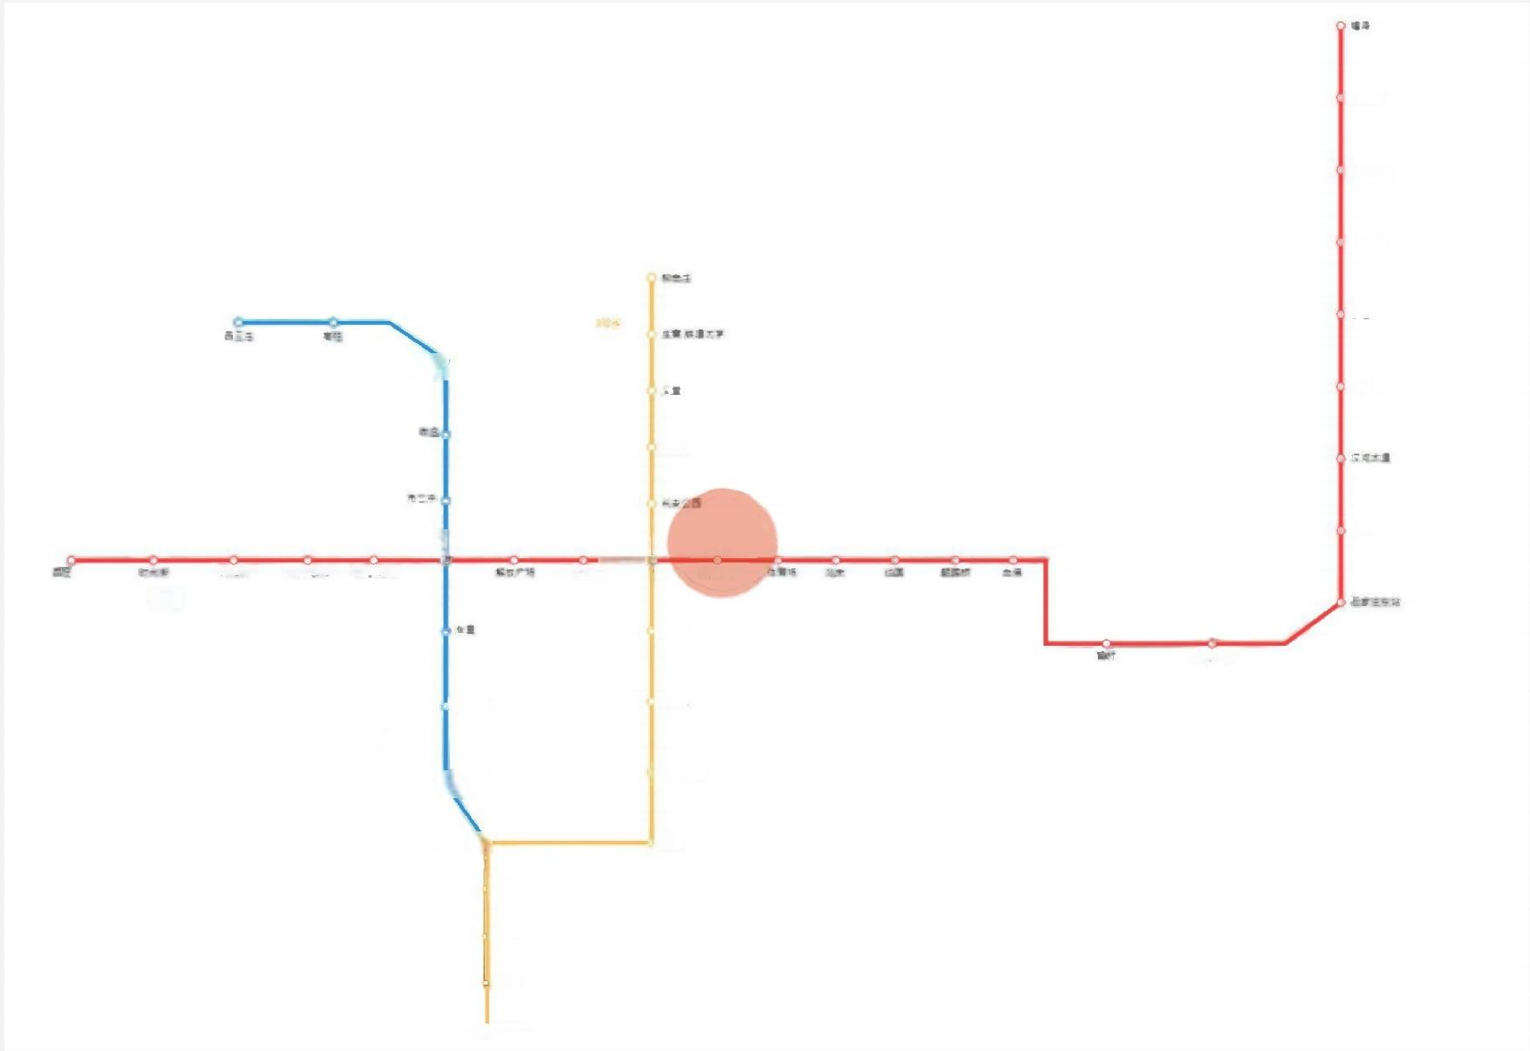
四博图

商备中心

乡联中心

东庄

柏 主
四 虚

建和桥

南村
北 国 宽
新 广 影士障置
平安大蛋 博 物 民
长城桥
和 平 著 晚
1号楼
格华算
火 广 场

槐安桥 槐 中
38站
B 的公西
西 三 核

石亦 庄站 元村

壤 顷

出 路 留 村

南位

喜华悠

业态现状优势
商场B2层为停车场（地上商场门前有比分停车场）、B1为快餐类、1-5层为商场，现整体出租率为80%-90%，租户包含奈雪、瑞幸、必胜客、聚宝源、大吉利、米村拌饭、奥来源品仓、金棕榈国际影城、麦颂KTV、京东之家、等众多知名稳定且自带客源商户。
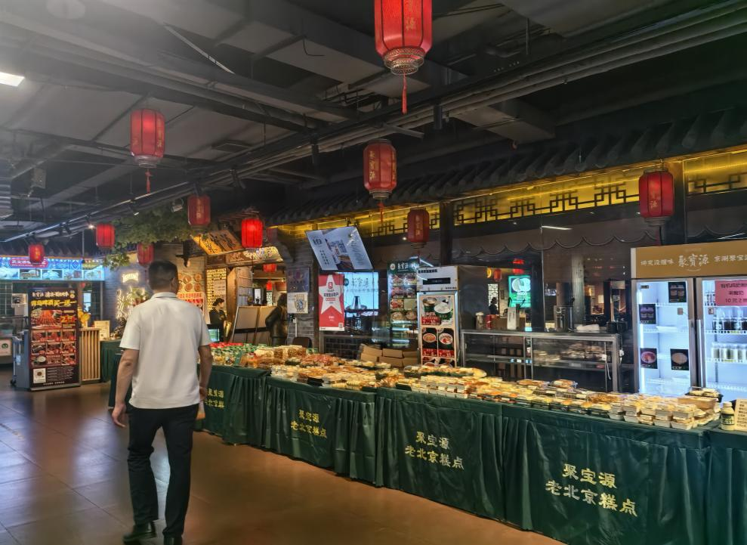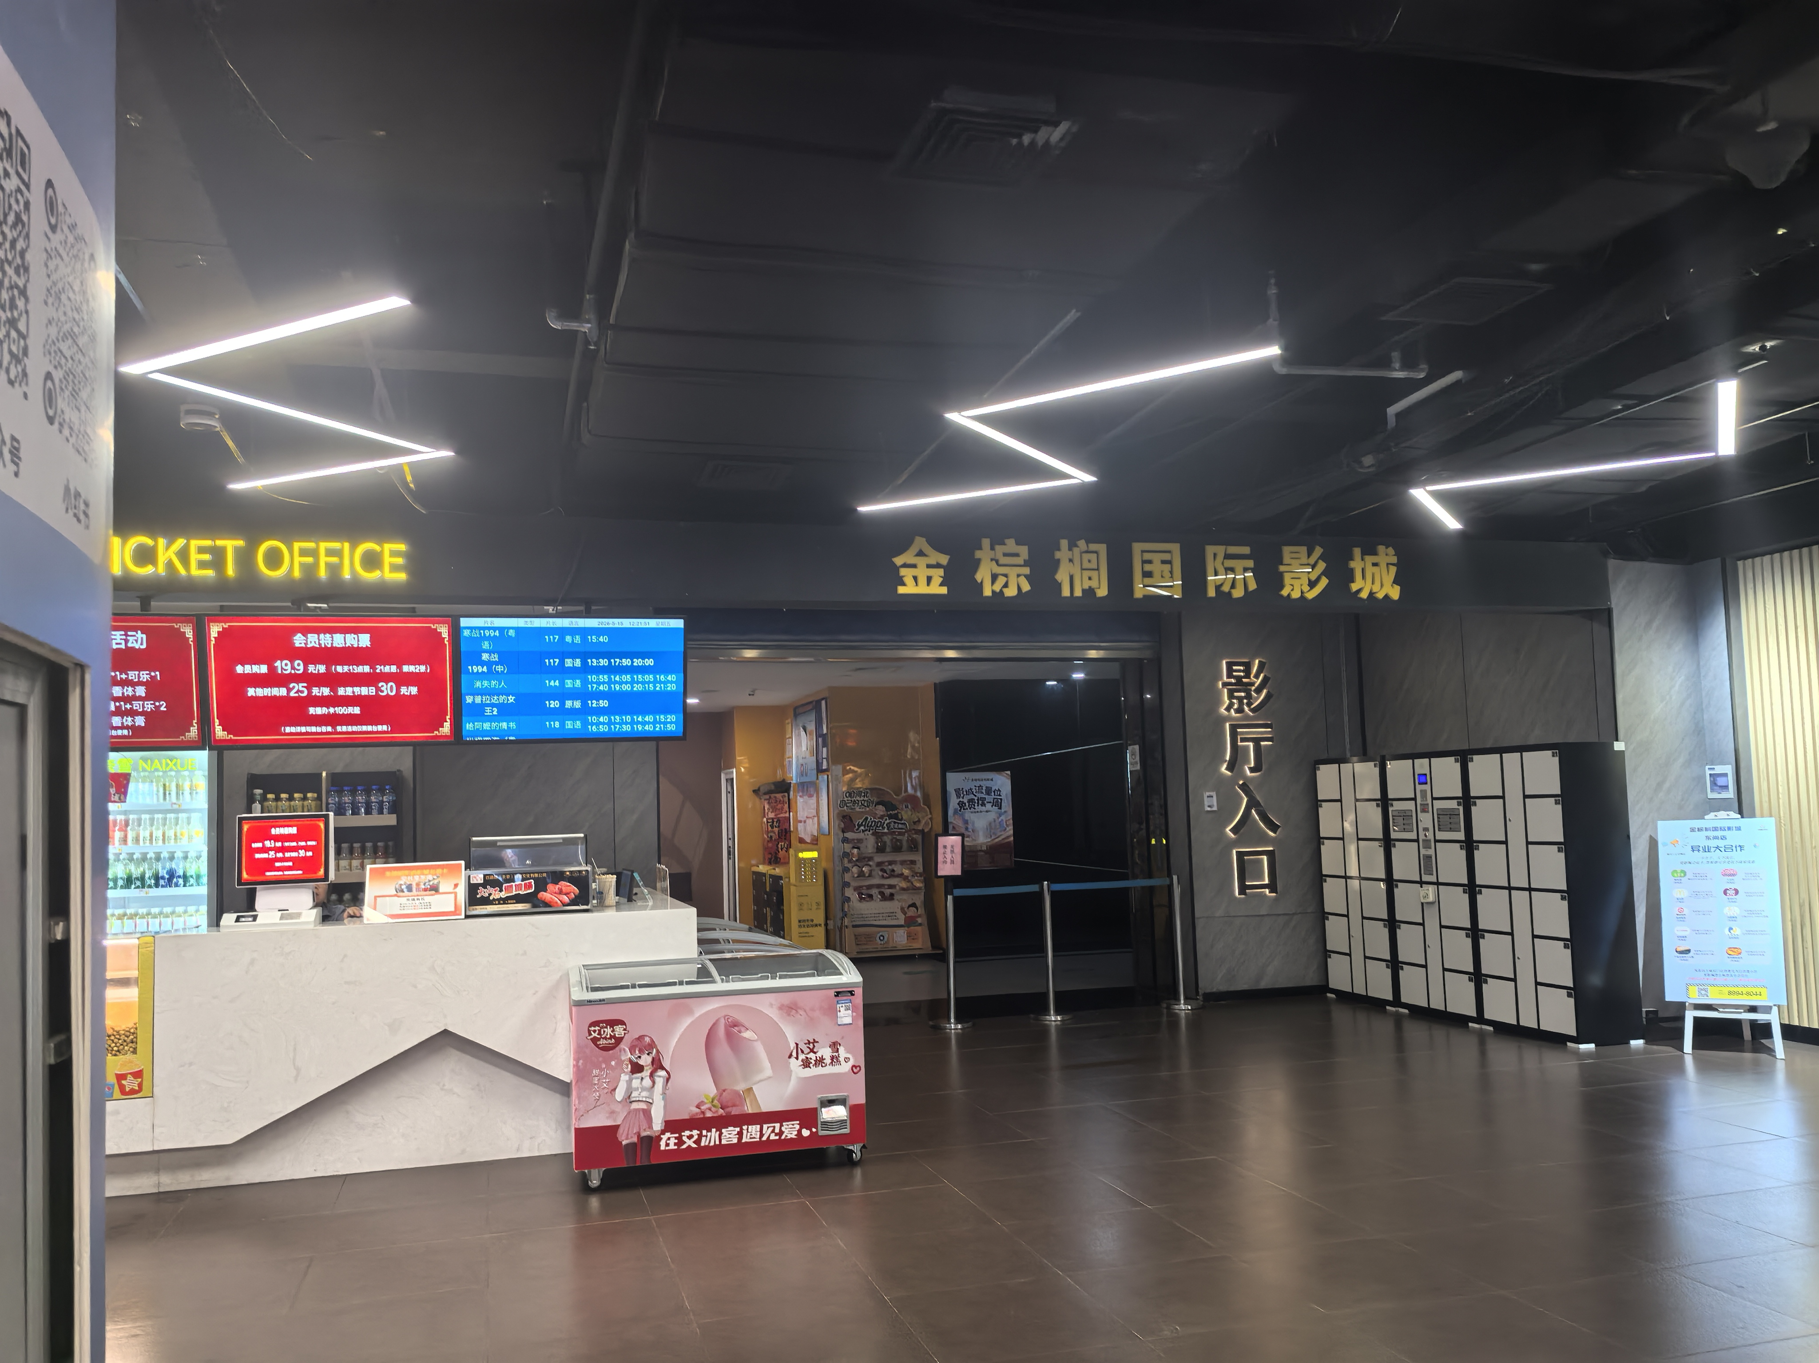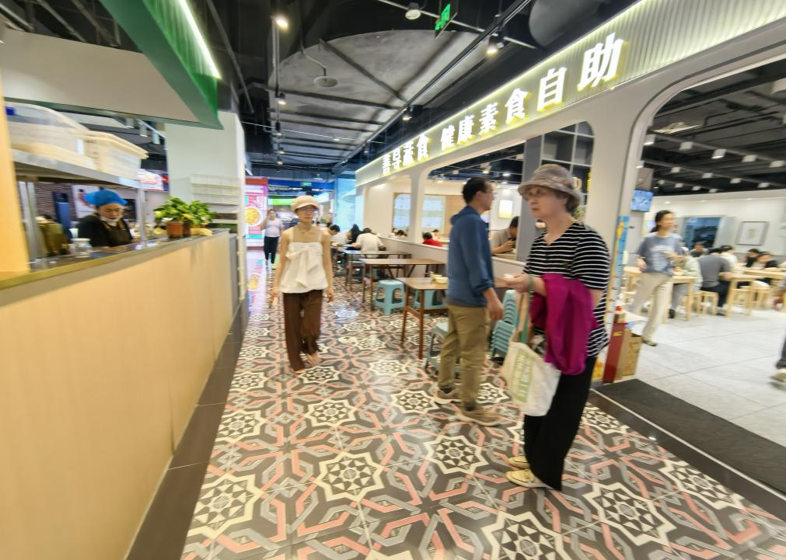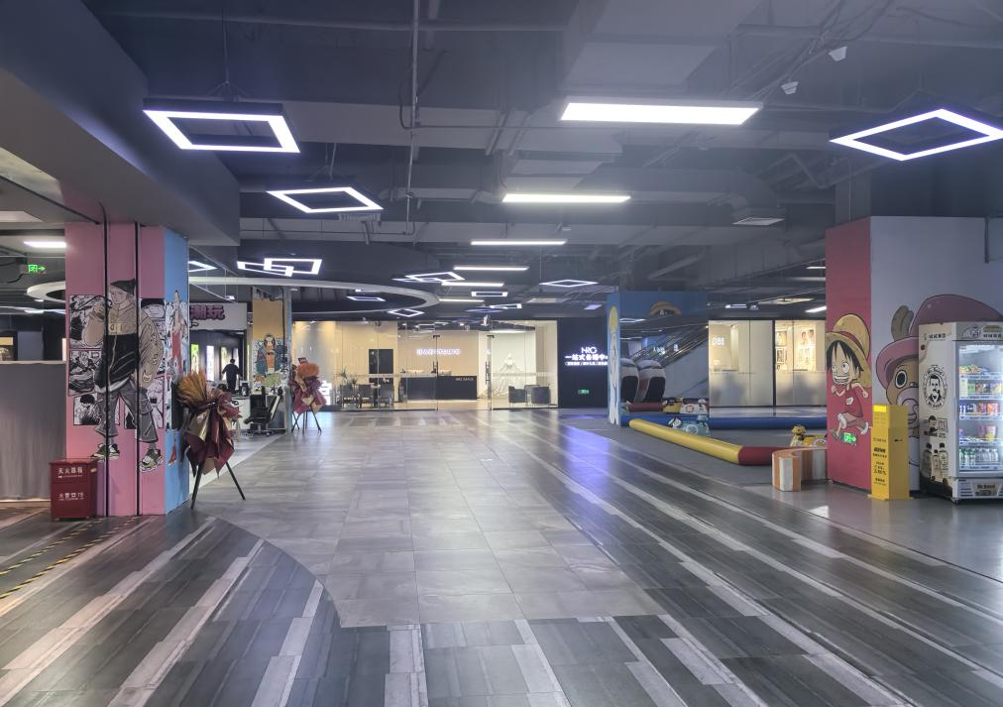
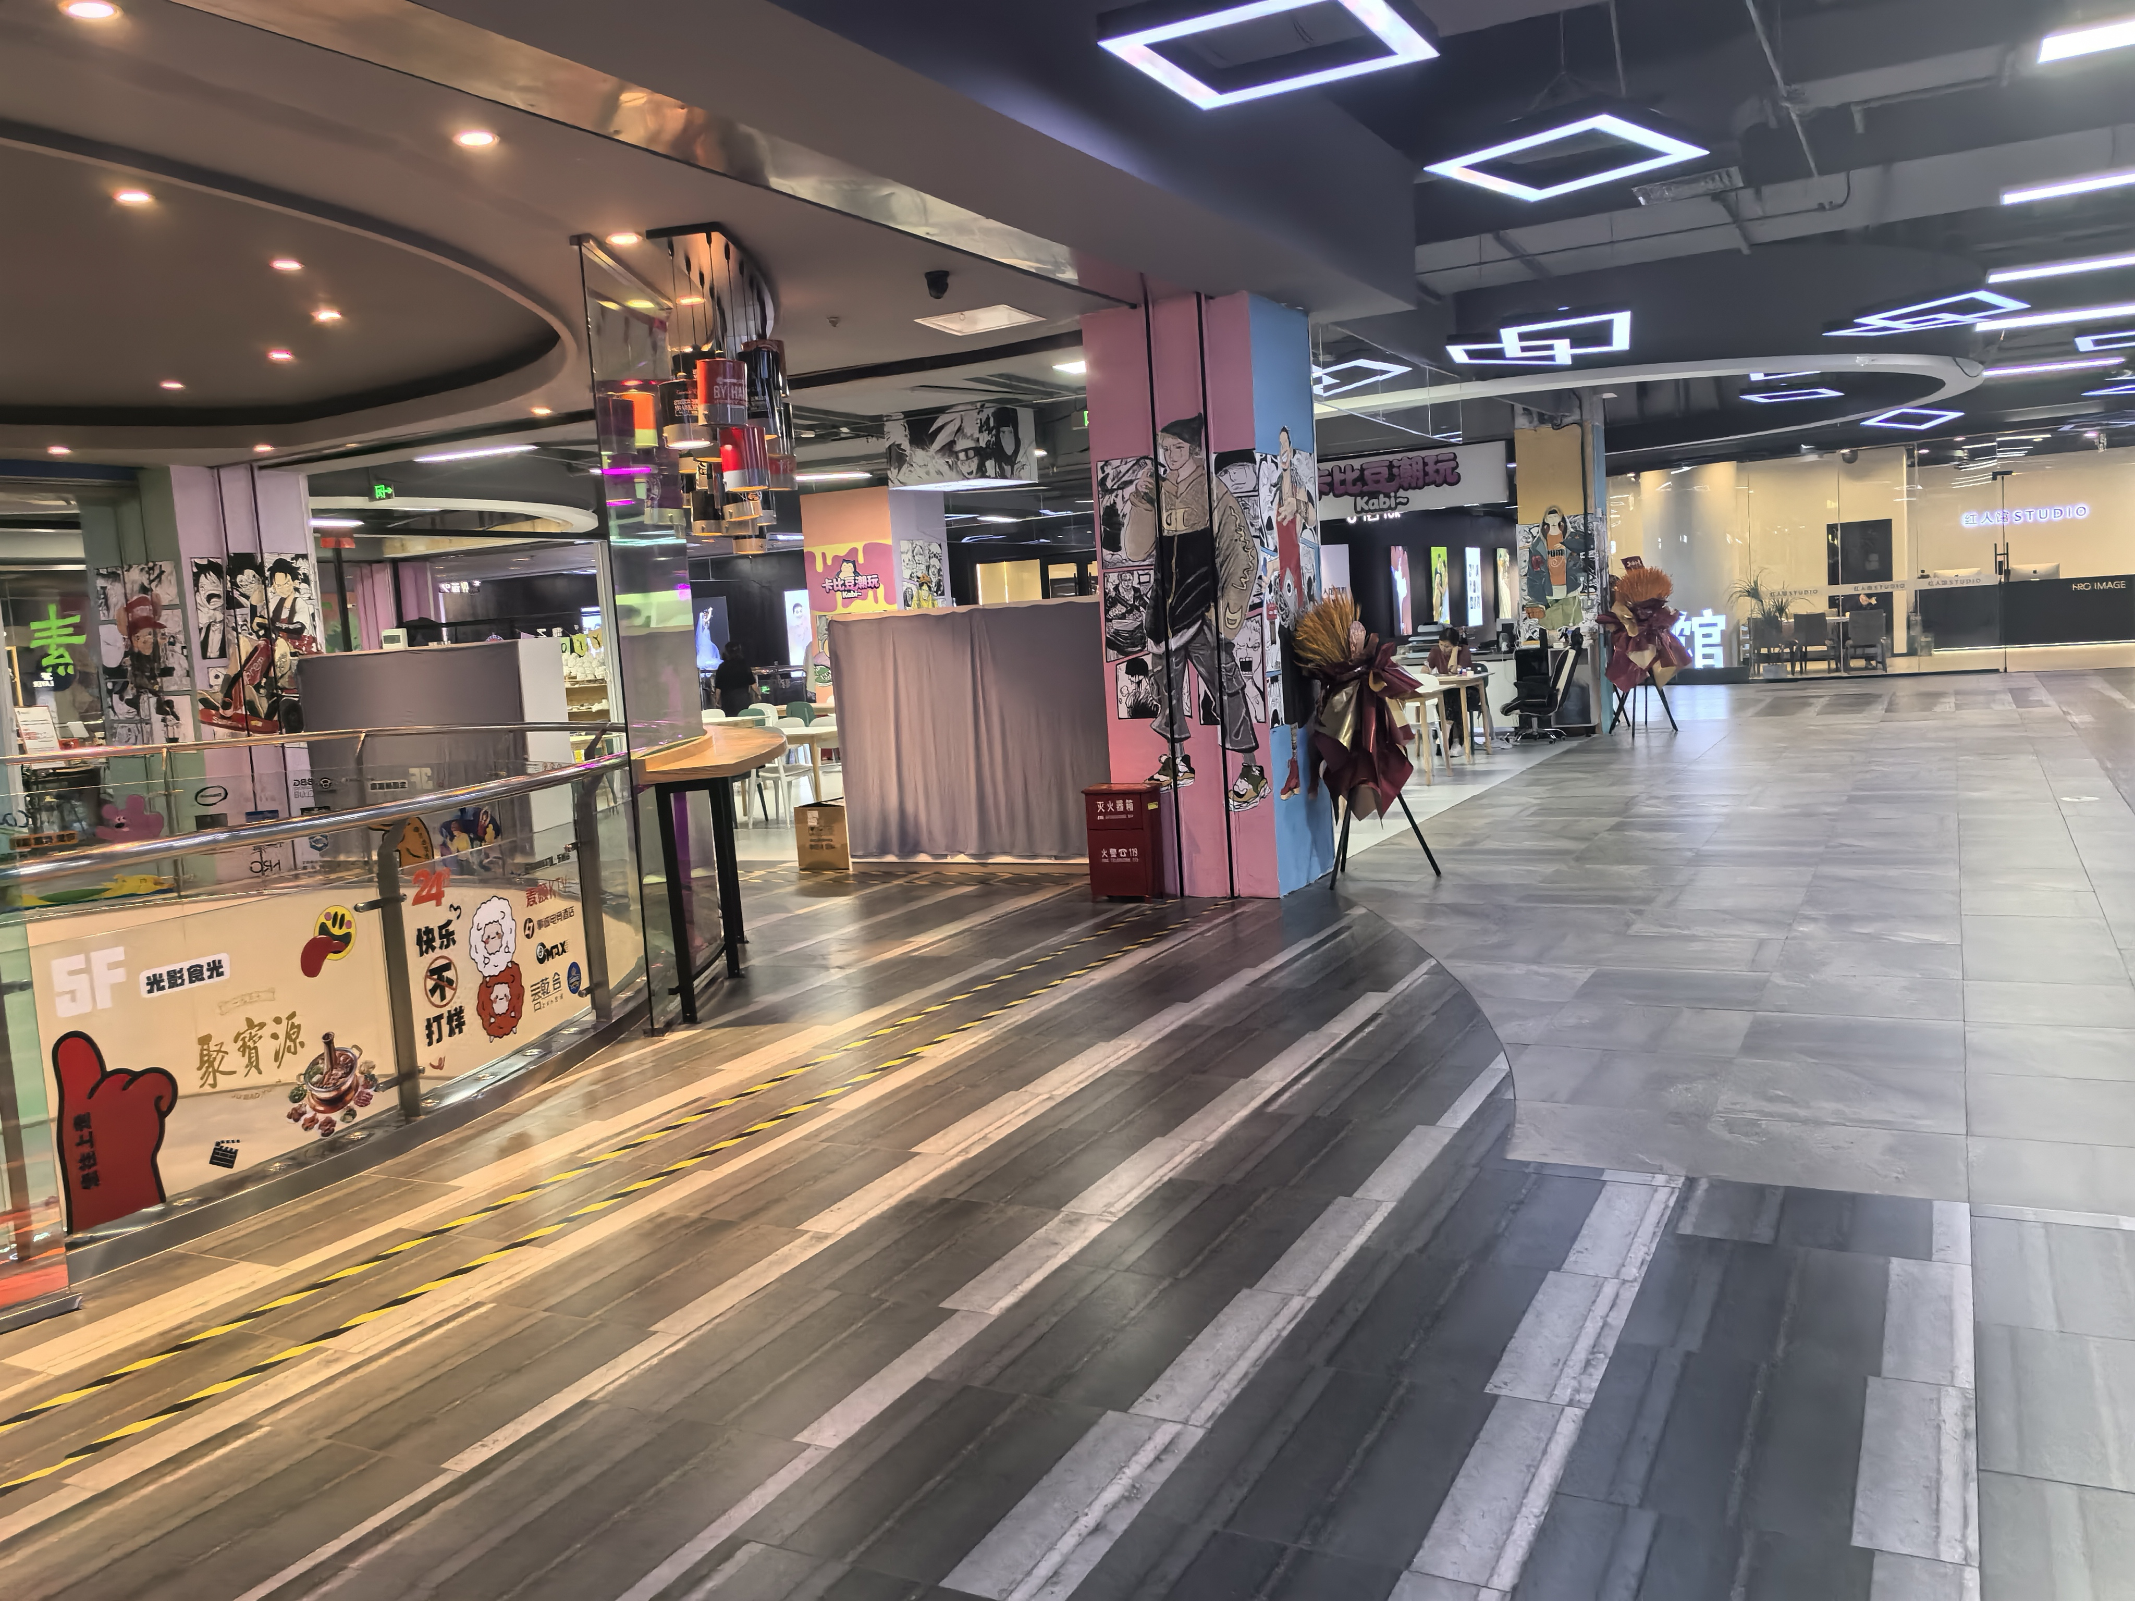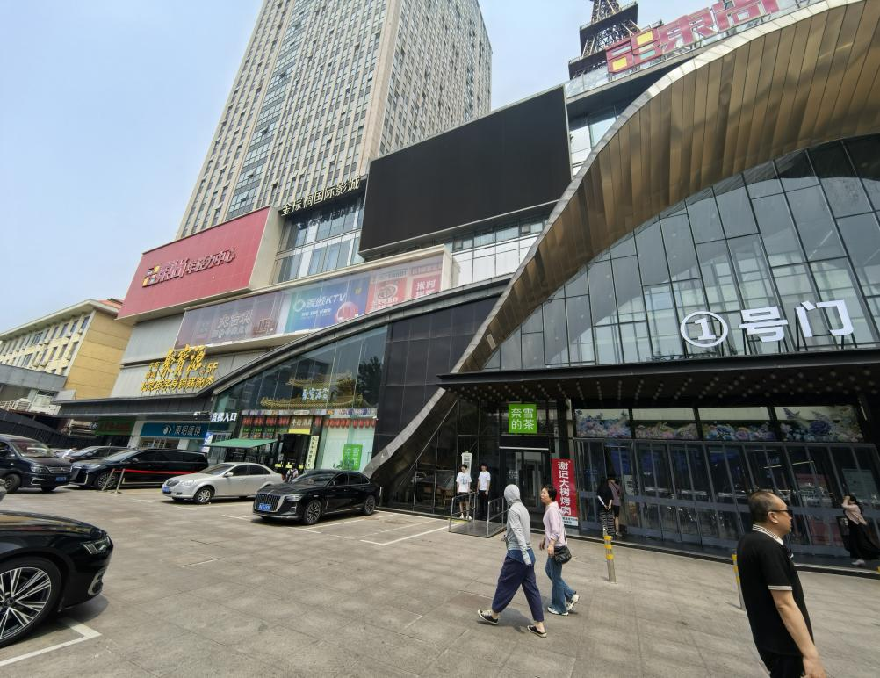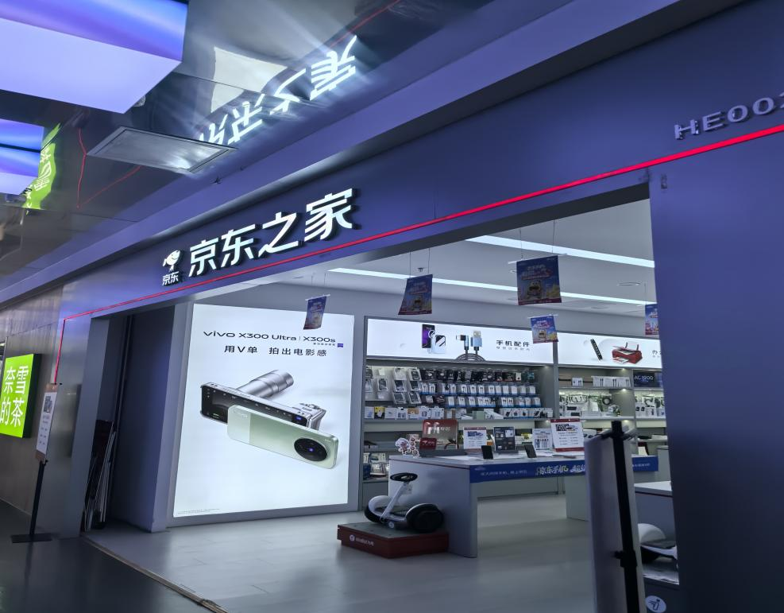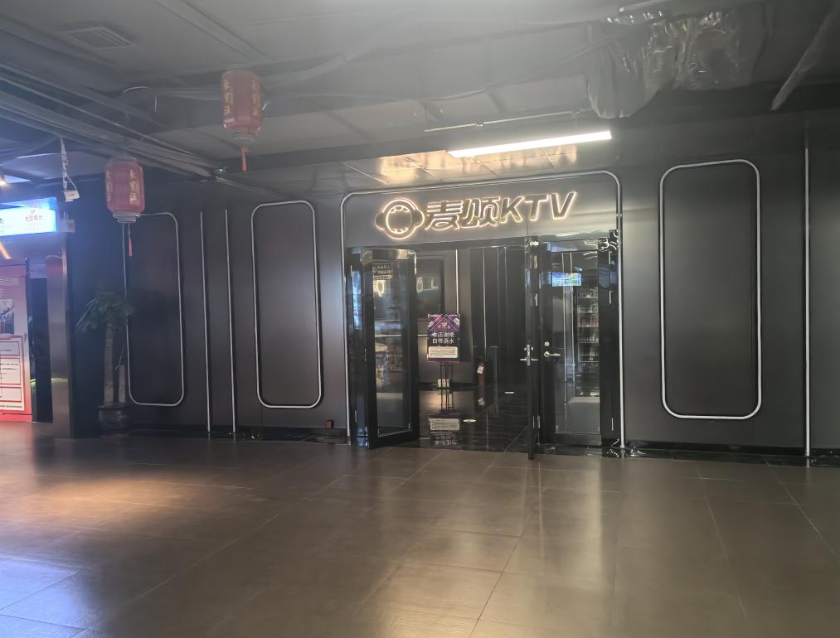

房屋介绍及租金情况说明
楼层 | 用途 | 面积 | 租金 | 年租金
负二层 | 停车场 | -- | 白天5元/小时 夜晚2元/小时 | 679万
负一层 | 烟火食界 特色美食、品牌简餐 | 8860
一层 | 潮玩大道 生活、服饰、数码、茶饮 | 8336.31 | 4-8元/平米/天 平均约5元/平/天 | 1520万
二层 | 奥莱次元境 奥莱原品仓、二次元、酷乐潮玩 | 10063.72 | 2.5-3元/平米/天 平均约2.7元/平/天 | 990万
三层 | 生活萌趣岛 儿童成长中心、儿童游乐、身材管理、摄影、道馆 | 9998.43 | 1.5-2元/平米/天 平均约1.8元/平/天 | 656万
四层 | 赛博竞技场 电竞游戏、台球俱乐部、哈利波特主题密室 | 6219.25 | 1.5-2元/平米/天 平均约1.8元/平/天 | 410万
五层 | 光影食光 金棕榈影城、聚宝源餐厅、麦颂KTV | 6184.29 | 1.5-2元/平米/天 平均约1.8元/平/天 | 406万
合计 |  | 49662 |  | 4661万

综上所测算，按出租率80%计算年租金约3730万，该房产销售价3亿，出租回报率12.4%，约8年回本

B1层平面图 B2层为停车场不做展示
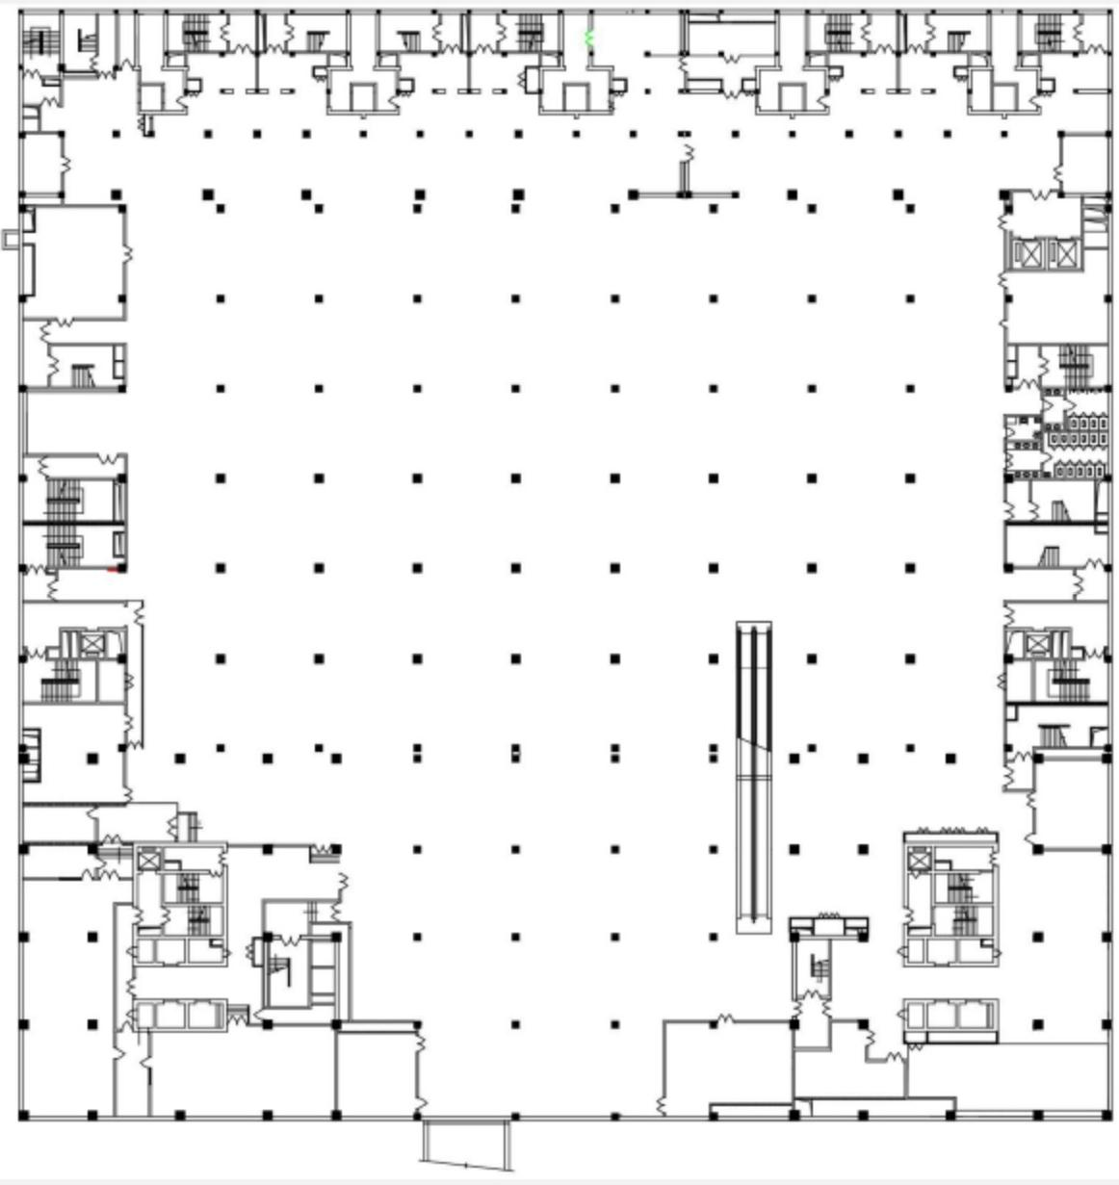

B1层面积：8860 m²


F1层平面图
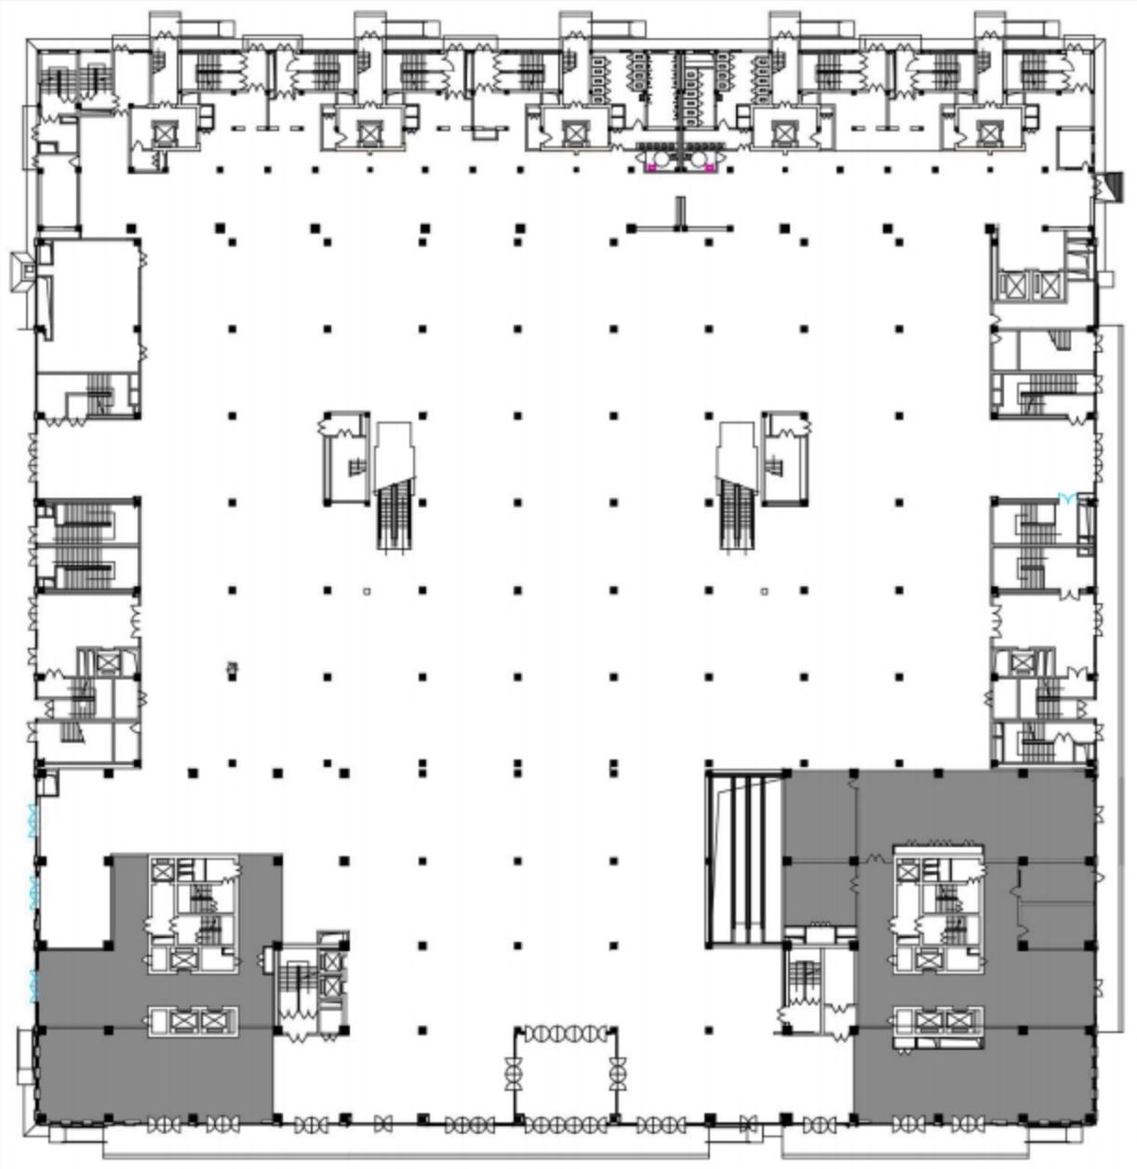

F1层面积：8410 m²
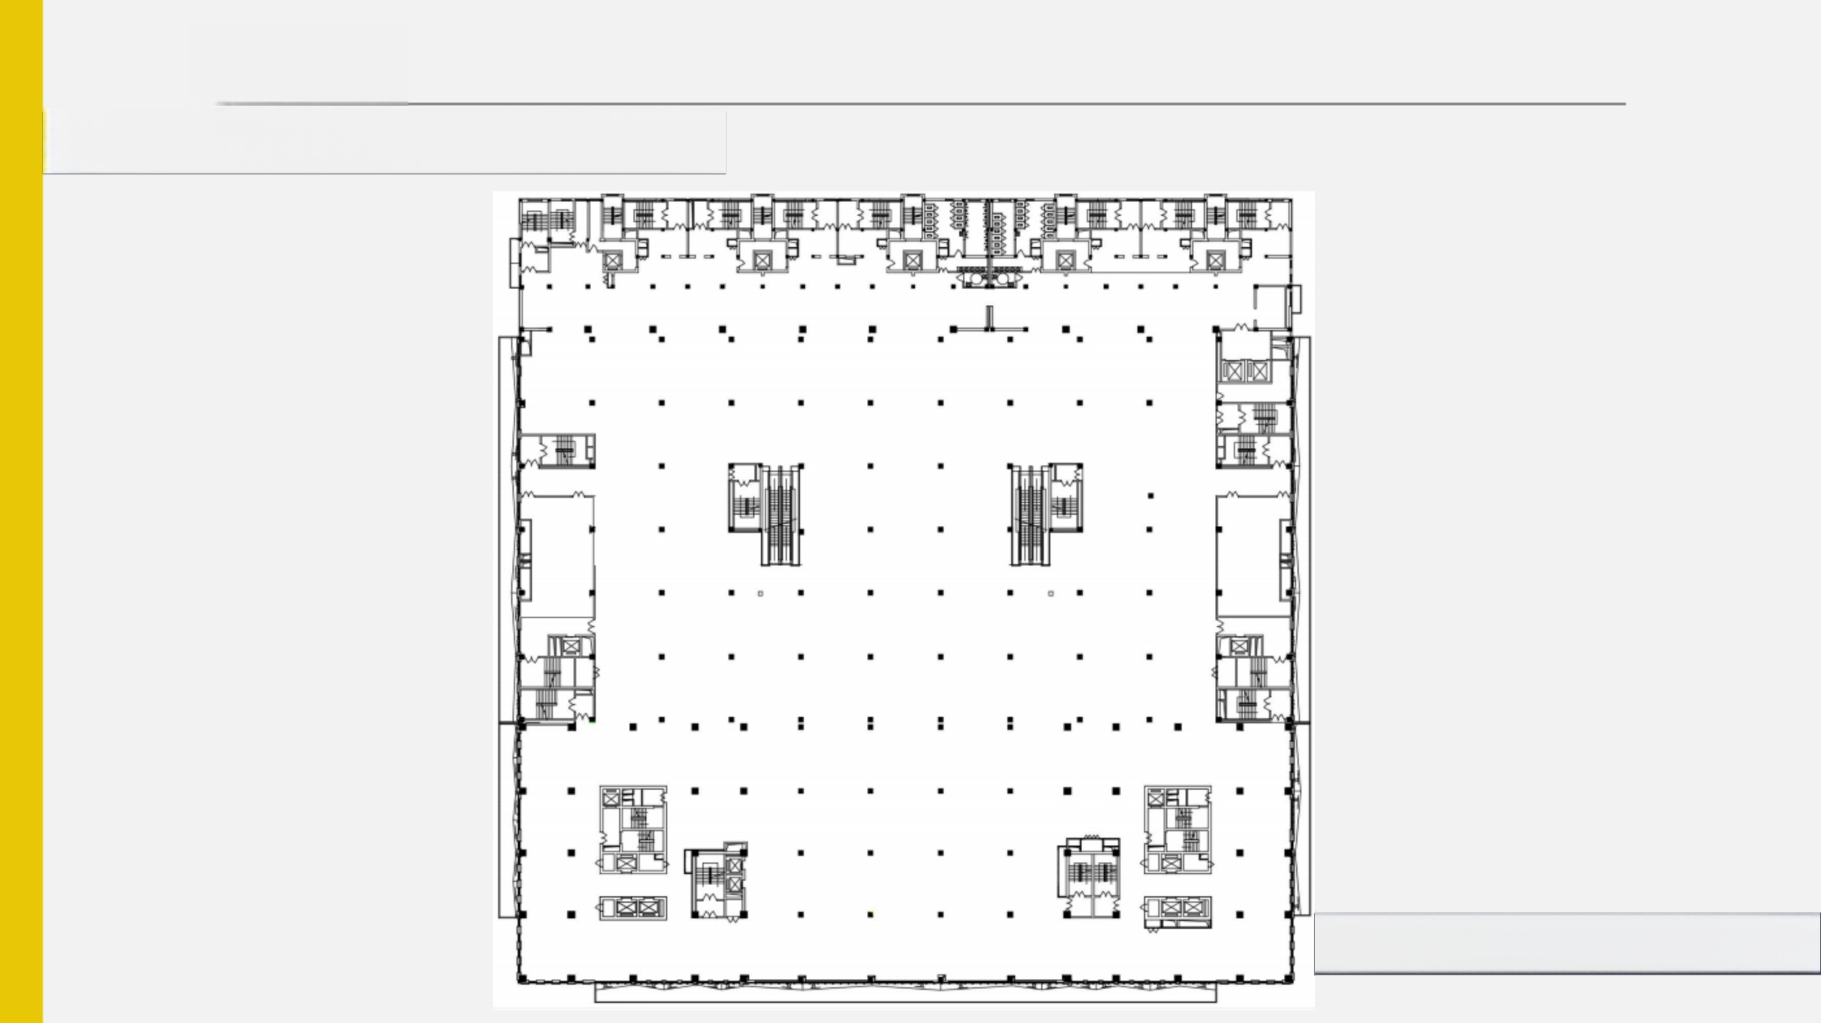

F2层平面图

F2层面积：10064 m²


投资亮点

F3层平面图
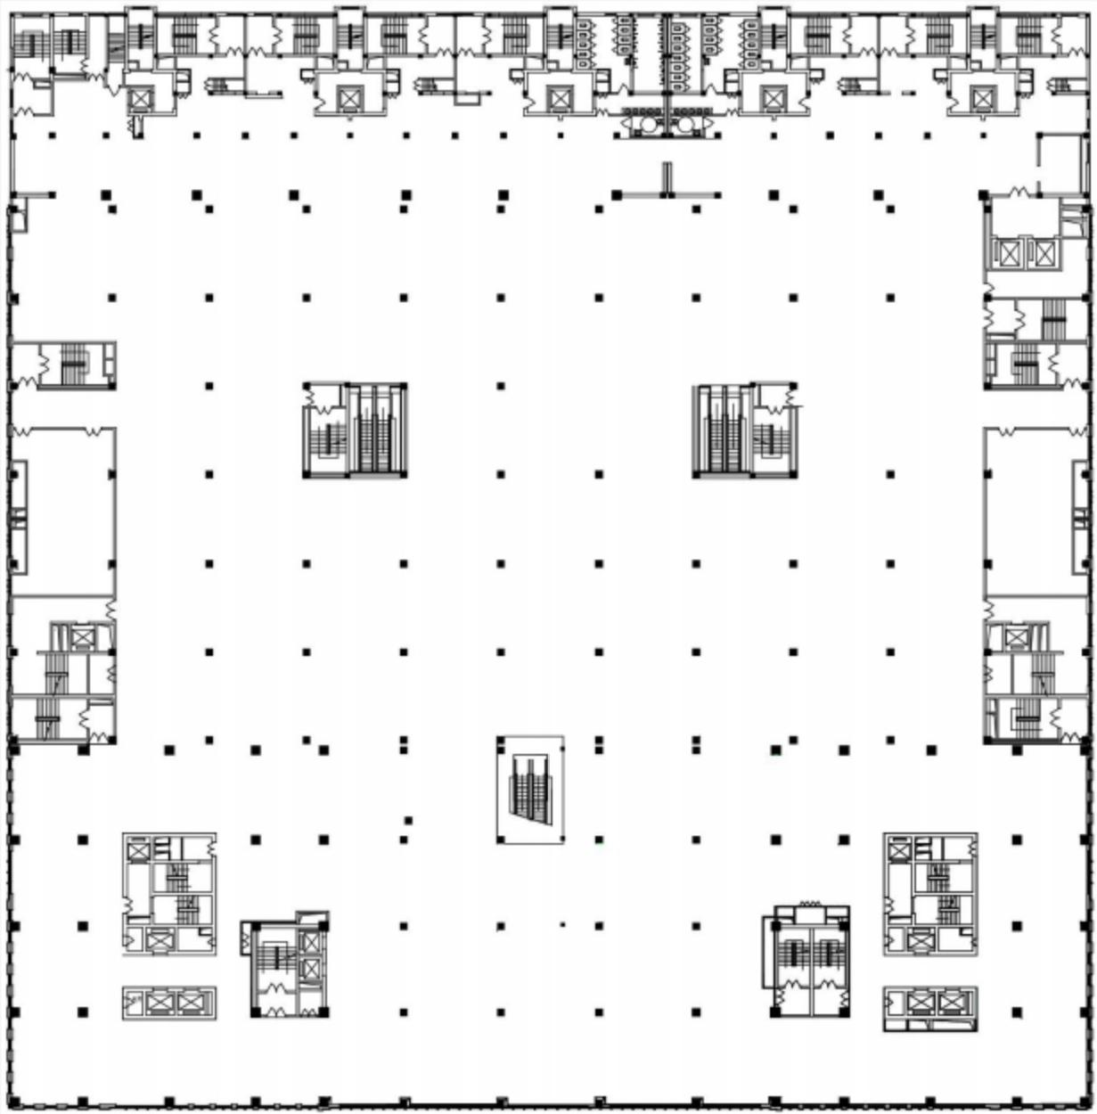

F3层面积：9999 m²

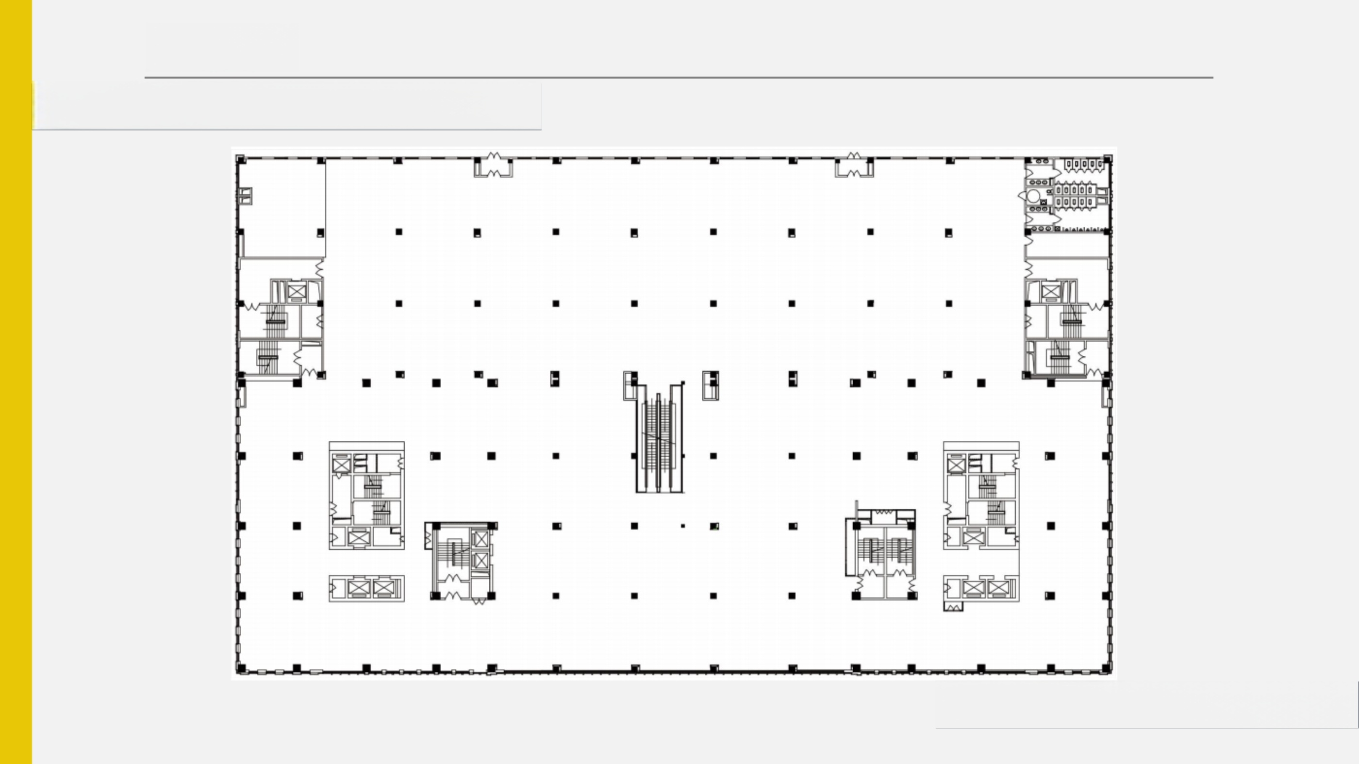
F4层平面图

F4层面积：6220m²

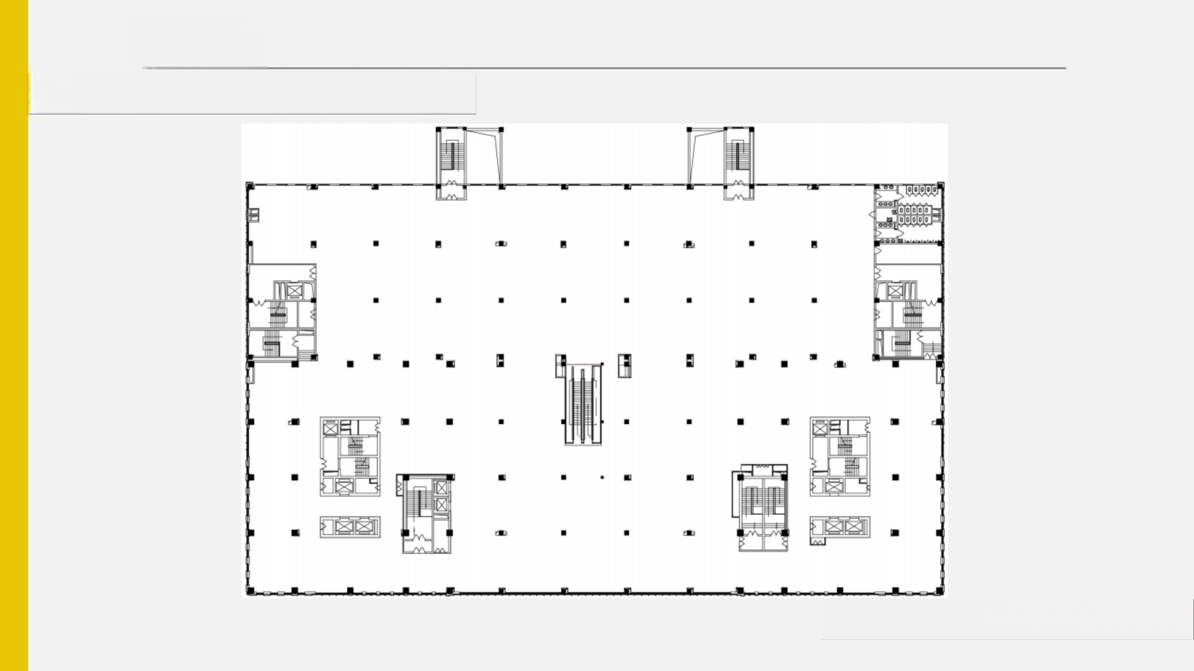

F5层平面图

F5层面积：6190m²

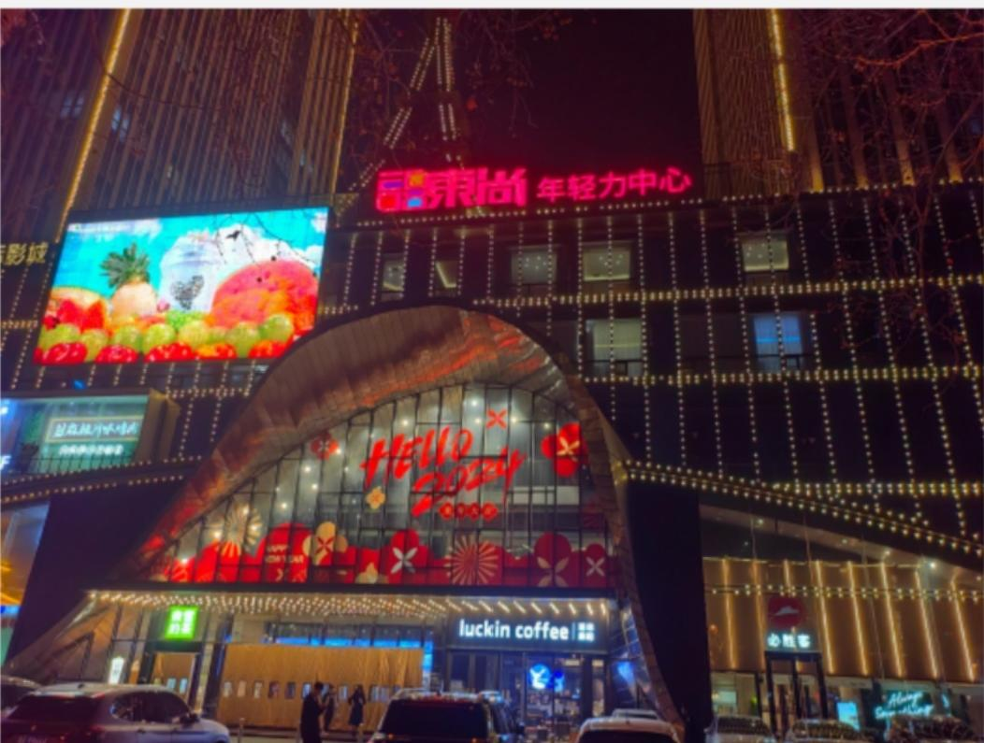


感谢您的浏览! Thanks!

